Министерство образования Республики Беларусь

Учреждение образования

БЕЛОРУССКИЙ ГОСУДАРСТВЕННЫЙ УНИВЕРСИТЕТ

ИНФОРМАТИКИ И РАДИОЭЛЕКТРОНИКИ

Факультет инженерно-экономический

Кафедра экономической информатики

Отчет к лабораторной работе №5

по теме

«Диаграмма деятельности и диаграмма состояний»

Выполнил:                                                                           Вдовенко Н. Д.

                                                                                             студент группы 272303

Проверила:                                                                             Русина Н. В.

ассистент кафедры ЭИ

Минск 2023

**Лабораторная работа №5**

**ДИАГРАММА ДЕЯТЕЛЬНОСТИ И ДИАГРАММА СОСТОЯНИЙ**

**Диаграмма деятельности**

Проектирование ПО (системы) – сложный процесс, который можно представить как поэтапный спуск от общей концепции будущего ПО, через понимание его логической структуры к наиболее детальным моделям, описывающим физическую реализацию. Диаграмма деятельности принадлежит к логической модели.

На рисунке 1.1 показана реализация процесса записи на прием в частный медицинский центр, который будет предполагать две роли:

* пациент;
* работник регистратуры.

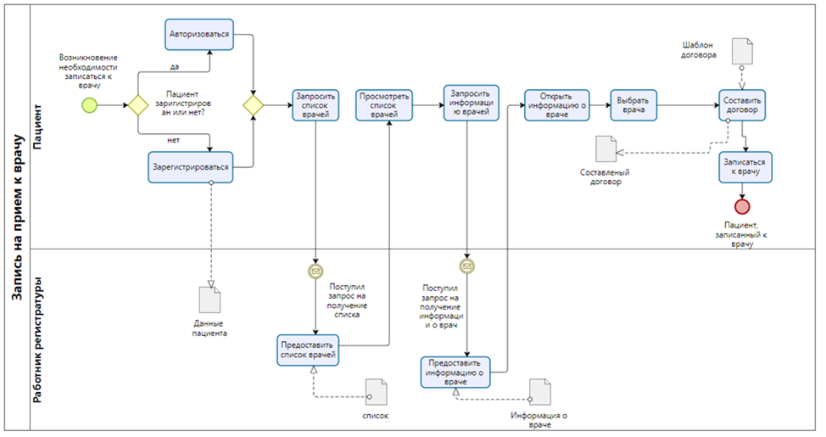

Рисунок 1.1 – Диаграмма деятельности “Оформление заказа”

**Диаграмма состояний**

Диаграмма состояний – одна из разновидностей диаграмм UML, которая показывает, как объект переходит из одного состояния в другое. Диаграммы состояний служат для моделирования динамических аспектов системы. Данная диаграмма полезна при моделировании жизненного цикла объекта. От других диаграмм диаграмма состояний отличается тем, что описывает процесс изменения состояний только одного экземпляра определенного класса - одного объекта.

На рисунке 1.2 представлена UML диаграмма состояний. Данная диаграмма описывает основной процесс записи на прием к врачу.

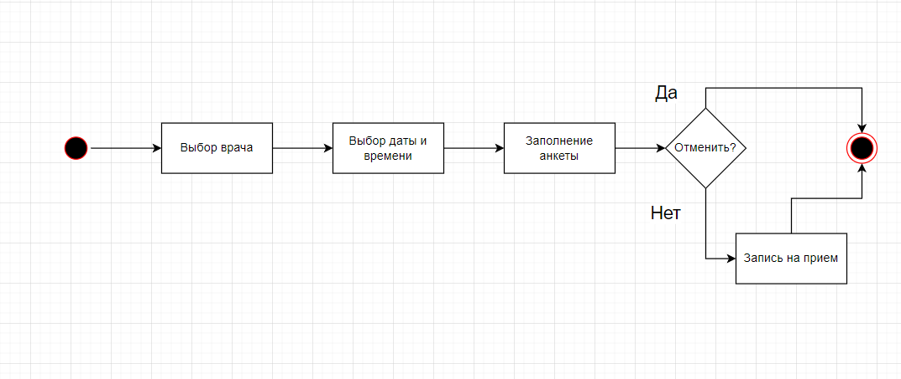

Рисунок 1.10 – UML диаграмма состояний

**Вывод:** мы исследовали и создали диаграмму деятельности и диаграмму состояний, применительно к области обувной фабрики.